报名费缴费指南
亲爱的同学，请仔细阅读本缴费指南，我们将竭诚为您提供服务，帮助您快速完成缴费手续。现将考试报名费有关缴费事宜通知如下：
一、缴费方式：
1．微信平台缴费：
（1）扫描微信公众号二维码
哈尔滨医科大学财务处微信公众号二维码
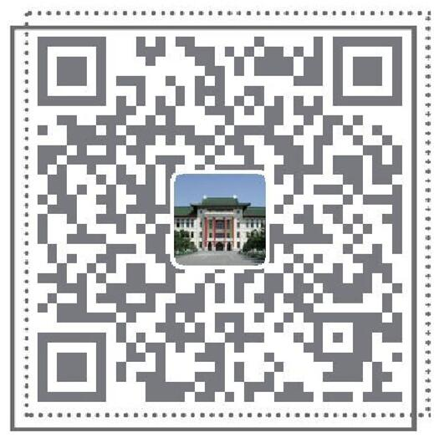
（2）缴费时间：2024年1月15日9:00-1月21日23:00
（3）缴费流程：
点击“哈尔滨医科大学计划财务处”微信公众号
—→“我的工作”中的“缴费平台”
—→"其他缴费项目”，输入姓名及身份证号（身份证号务必填写准确！）—→选择要报名缴费的项目—→“医学博士外语考试报名费”
或
—→“在职博士外语考试报名费”
—→进入缴费页面缴费成功。

